Quarzgrund Pro weiß 15kg Haftgrund für innen und außen

Knauf Gips

Eigenschaften

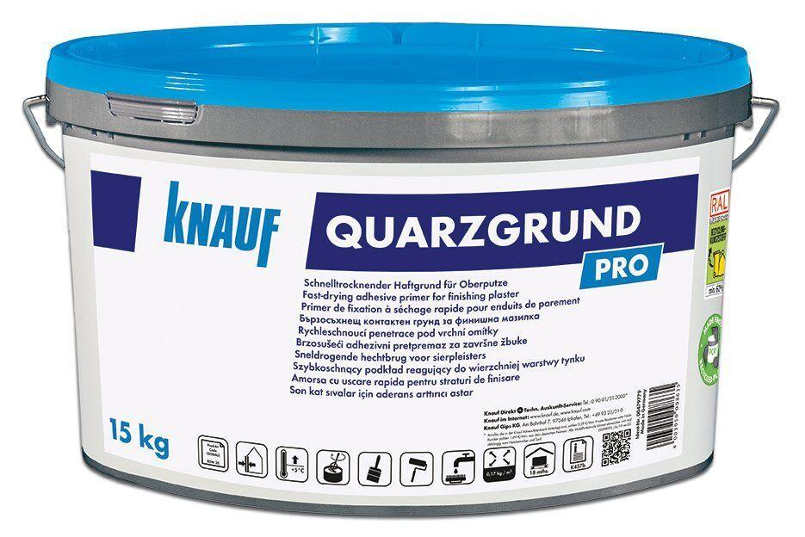

GTIN:

4003950098635

HAN:

00479779

Bindemittelbasis

Dispersion

Eigenschaften

gute Untergrundhaftung, haftvermittelnd